熠格托管
作业答疑

托管中心：苏州
学生姓名 | 年级 | 答疑日期 | 答疑时间
重点答疑科目 | 答疑教师 | 班主任 | 学生组别
物理

答疑过程
家庭作业完成记录
1.蒸发是在 下都能发生的汽化现象，蒸发只发生在 。要加快液体的蒸发，可以升高 ，增大 ，加快液体表面上的 。
2.如图所示，水沸腾时，水底形成大量 ，上升到水面破裂，里面的 散发到空气中，这一过程中水的温度 （选填“升高”“降低”“不变”）。
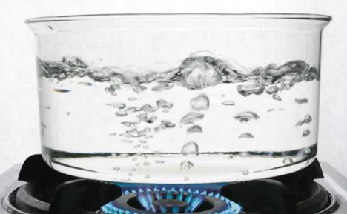

3.如图所示，医学上针对外伤的疼痛常用“冷疗法”治疗．喷雾剂使用的材料是氯乙烷，它的装瓶是采用 的方法使其在常温下液化；使用时，对准人的伤口处喷射，液态的氯乙烷在皮肤表面迅速 （填物态变化名称）同时 （选填“吸收”或“放出”）大量的热，起到镇痛的作用。
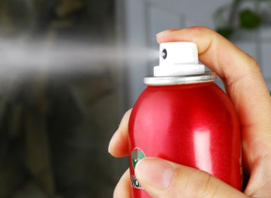

错题整理
问题一：汽化和液化的概念
【角度1】汽化的概念和现象
【典例1】如图，在塑料袋中滴入几滴酒精，将袋挤瘪，排出空气后把袋口扎紧，放入热水中，塑料袋鼓起，该过程中酒精发生的物态变化是 ，此过程中酒精 热量。
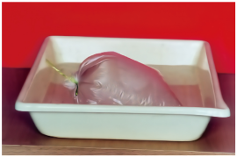

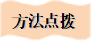
1、汽化有两种形式，分别是沸腾和蒸发。
2、汽化时能量的传递：汽化时要吸热。
【变式1-1】把酒精擦在手背上，手背感觉到凉爽，这是因为酒精（ ）
A．汽化时吸热 B．液化时放热 C．熔化时吸热 D．凝固时放热

【变式1-2】晒在太阳下的湿衣服会变干；将一壶水烧开后继续加热，壶中的水逐渐减少。这些都是物态变化中的 现象。

【角度2】液化的概念和现象
【典例2】“回南天”：每年的3月至4月，从中国南海吹来的暖湿气流，与从中国北方南下的冷空气相遇，使江西的天气阴晴不定、室内潮湿，墙壁、地板看起来像“出汗”。这属于 （填物态变化名称），需要 （选填“吸收”或“放出”）热量。

1、液化的方法：①降低温度；②压缩体积（增大压强，提高沸点）。
2、液化时能量的传递：物质液化时要放热。。
【变式2-1】在北方的冬天，戴眼镜的人从室外走进暖和的屋内，镜片会变得“模糊”，这个现象是属于物态变化中的（ ）
A．汽化 B．液化 C．凝华 D．溶解

【变式2-2】水壶烧水也包含着丰富的物理知识，刚开始水温较低的时候听到的声音较小，水快烧开的时候会听到较大的声音，这主要是声音的 发生了变化。如图所示，壶嘴上方较远处出现了大量“白气”，这是 （填物态变化名称）形成的，而靠近壶嘴的地方“白气”较少，是因为 。
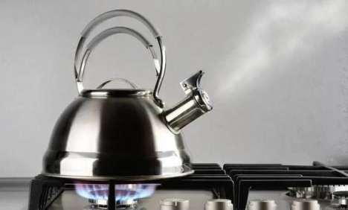

【角度3】生活中的汽、液化现象
【典例3】如图所示，在注射器中吸入少量液态乙醚，用橡皮塞堵住注射孔，向外拉动活塞，液体乙醚会消失，此时乙醚发生 （填物态变化名称）；再推压活塞，会看到注射器中又出现了液态乙醚，此现象说明可以通过 的方法使气体 （填物态变化名称）。
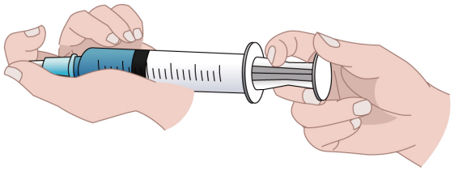

1、常见的“白气”不是气体，而是液态小水珠，是由水蒸气液化而来的。
2、汽化是吸热过程，液化是放热过程。
【变式3-1】将开水倒入玻璃杯后，杯壁上会出现水雾，一段时间后，水雾会逐渐消失。关于此现象，下列选项正确的是（ ）
A．出现水雾是液化现象 B．水雾消失是升华现象
C．水雾出现，杯壁放出热量 D．水雾出现在玻璃杯外壁

【变式3-2】嫦娥一号是中国自主研制、发射的第一个月球探测器，2007年10月24日搭载着我国首颗探月卫星嫦娥一号的长征三号甲运载火箭在西昌卫星发射中心三号塔架点火发射。如图所示，火箭发射时，在发射台下有一个大水池，让高温火焰喷到水中，通过水 （填物态变化名称）来吸收巨大的热量；火箭升空瞬间，看到的白色“气团”是水蒸气 形成，这个过程需要 来（选填“吸热”或“放热”）。

问题二：沸腾
【角度1】沸腾的现象及特征
【典例1】如图所示，是小华在做“探究水的沸腾”实验中，根据实验数据作出的“温度—时间”图像。实验中所用温度计是根据液体 的原理制成的；从图像中可知实验测得的水的沸点是 ℃；水在沸腾过程中，温度将 （选填“升高”、“降低”或“不变”）。
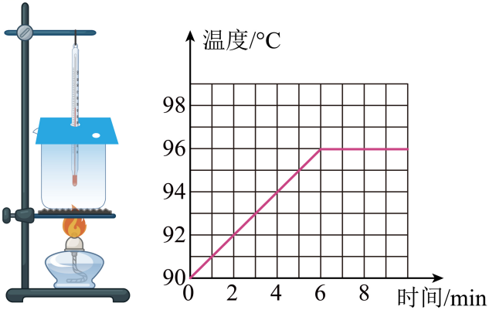

1、沸腾是剧烈的汽化，沸腾时吸收热量，温度不变。
2、在标准大气压下，水的沸点是100℃。
【变式1-1】如图所示是小滨探究水沸腾时的装置以及实验中不同时刻气泡的情形，下列有关分析正确的是（ ）
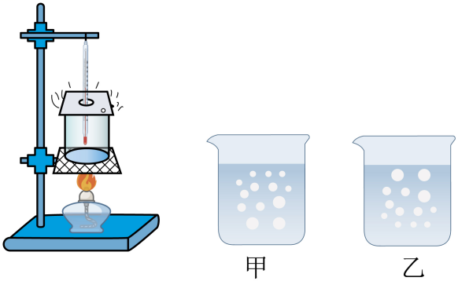
A．水沸腾时吸收大量的热
B．图甲是水沸腾时的现象
C．沸腾时不断地冒出“白气”，是汽化形成的
D．他可以选用量程为﹣80℃﹣60℃的酒精温度计

【变式1-2】在探究“水的沸腾”的实验中，实验前需要调节铁圈的高度，是为了 ，某实验小组观察到图甲a、b所示的两种情景， 图是水沸腾时的情景；实验过程中，温度计示数如图乙中所示，其示数为 ℃。
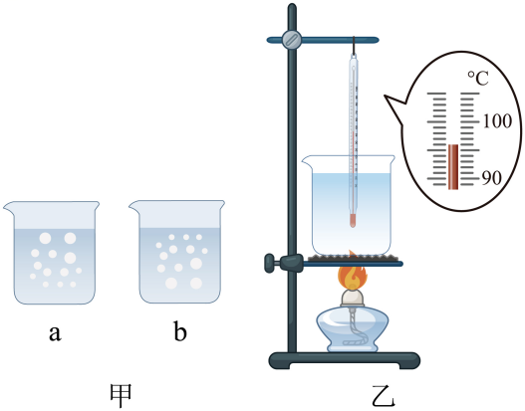

【角度2】探究水在沸腾前后温度变化的特点
【典例2】在做“观察水的沸腾”实验中，小华使用的实验装置如图甲所示，根据实验数据作出的“温度-时间”图像如图乙所示；
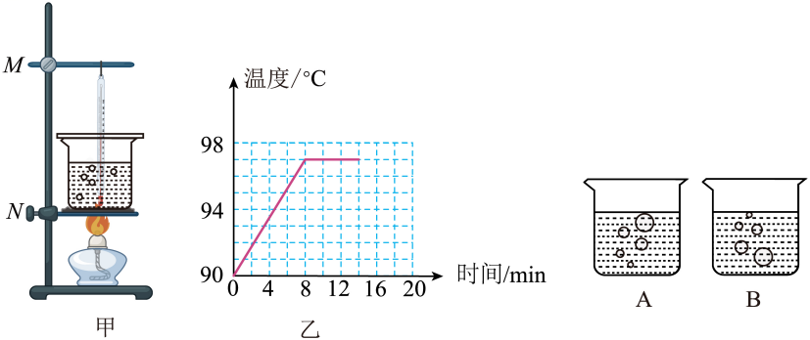
(1)图甲实验装置器材的组装顺序 （选填“自下而上”或“自上而下”）；
(2)图乙可知实验测得水的沸点是 ℃；水沸腾时，吸收热量，温度 ；（选填“升高”、“不变”或“降低”）
(3)小华在实验中发现了如图A、B的两种情形，其中图 是水在沸腾时的情况。

1、沸腾前烧杯底部温度高，表面温度低，底部的水先汽化形成气泡，气泡上升的过程中，遇冷液化，气泡越变越小。
2、水沸腾时，产生大量气泡，上升变大，到水面破裂开来，里面的水蒸气散失到空气中。
【变式2-1】利用图甲的装置探究水沸腾时温度变化的特点。
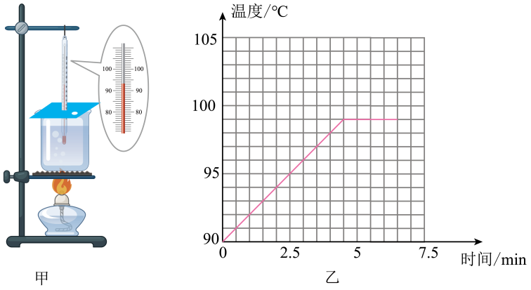
(1)除温度计外，还需要的测量工具是
(2)实验中某时刻温度计的示数如图甲所示，此时水温是 ℃。
(3)图乙为某小组绘制的温度一时间图像，分析图像可知水沸腾时温度变化的特点是： 。
(4)实验结束后，同学们在交流时，发现各自测出的水的沸点大部分都小于100℃，可能的原因是当地气压 （选填大于、小于或等于）1标准大气压。

【变式2-2】小明用图甲所示装置“探究水的沸腾特点”。
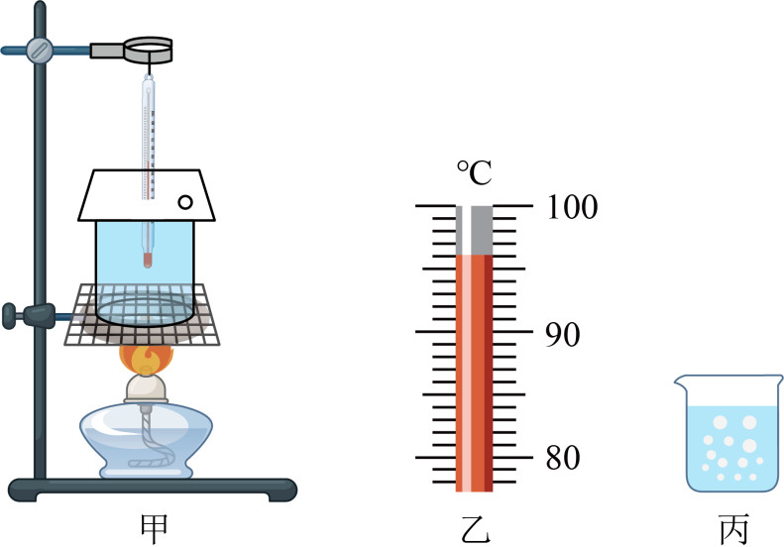
时间/min | 0 | 1 | 2 | 3 | 4 | 5 | 6
水的温度/℃ | 90 | 92 | 94 |  | 98 | 98 | 98
（1）组装实验装置时，要保证用酒精灯的外焰加热，应先调整 （烧杯/温度计）的位置；
（2）实验中，水温升到90℃开始，每隔1min读一次温度并记入表格，第3min时温度计示数如图乙，读数是 ℃；
（3）由实验数据可知，水在沸腾时吸热温度 ；
（4）观察到气泡如图丙所示，这是水沸腾 （前/时）的现象。实验结束后撤去酒精灯，水 （立刻/过一会）停止沸腾，这 （能/不能）说明水沸腾时需要吸热。

问题三：蒸发
【角度1】探究影响液体蒸发快慢的因素
【典例1】为了研究液体蒸发的快慢与什么因素有关，某同学做了图甲、乙和丙所示的三组实验，在每组实验中，分别在两块玻璃板上滴有初温和质量都相等的酒精，关于该实验，我们可知，乙组实验可以探究液体蒸发的快慢与 是否有关，丙组实验需要控制不变的量是 。
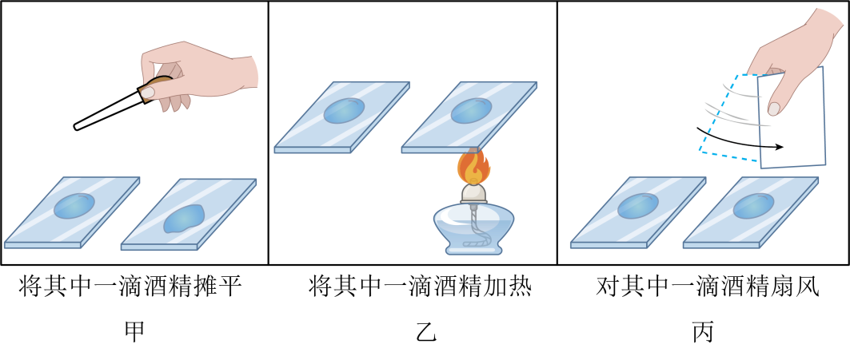

1、影响蒸发快慢的因素：液体温度；液体表面积的大小；液体表面空气流动的快慢。
【变式1-1】在探究“影响液体蒸发快慢因素”的实验中，小凡同学在4块相同的玻璃板上各滴一滴质量相同的水，进行如图所示的实验探究：
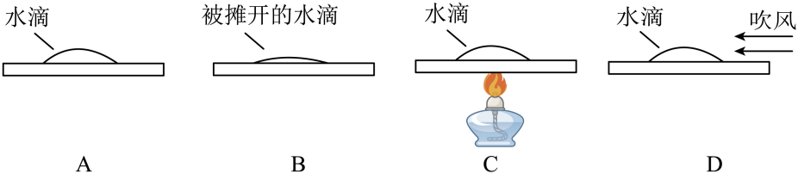
（1）通过A、B两图的对比，可知小明所探究问题的自变量是 ；
（2）在上述探究过程中，总要控制某些因素使它们相同，进而寻找出另一个因素对实验结果的影响，这种物理研究方法叫做 。

【变式1-2】在探究“影响液体蒸发快慢因素”的实验中，小凡同学在五块相同的玻璃板上各滴一滴质量 相同的水，进行如图所示的实验探究：
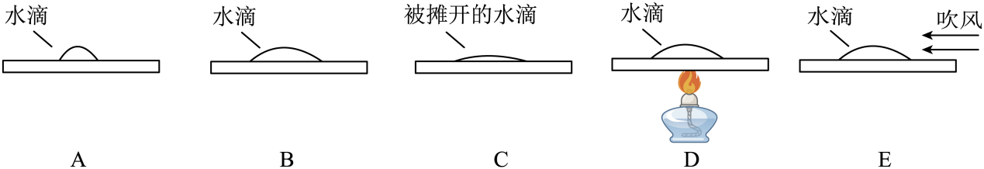
（1）通过B、D 两图的对比，可以得出水蒸发快慢与水的 有关；
（2）通过B、E 两图的对比，可以得出水蒸发快慢跟水的 有关；
（3）通过A、C 两图的对比，可以提出一个可探究的科学问题： 液体 与液体的 是否有关？

【角度2】蒸发致冷的应用
【典例2】如图，在炎热的夏天，市政部门安排喷雾车喷洒水雾降温、降尘 （选填“增大”或“减小”）了与空气的接触面积，从而 （选填“加快”或“减慢”）水的蒸发 （选填“吸”或“放”）热。
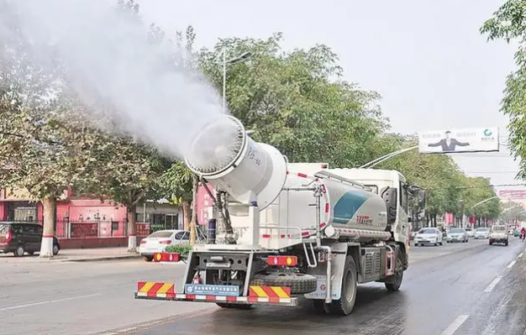

1、蒸发可致冷的应用：夏天在房间洒水降温，人出汗降温，发烧时在皮肤上涂酒精降温。不同物体蒸发快慢不同。
【变式2-1】住在非洲沙漠的居民，由于没有电，夏天无法用电冰箱保鲜食物，当地人发明了一种简易陶制的罐中罐——沙漠冰箱。如图所示，它由内罐和外罐组成，两罐之间填满沙子。使用时将食物放在内罐，罐口盖上棉布。盛夏季节，下列给“沙漠冰箱”中食物降温的做法不合理是（ ）
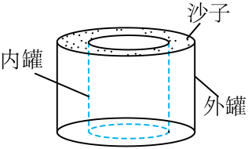
A．换用铁质材料制作内外罐，更结实
B．经常加水，保持棉布和沙子总是湿润的
C．把“冰箱”放在阴凉、通风的地方
D．把“冰箱”放在干燥环境中

【变式2-2】干湿泡温度计是用两支温度计并列制成的，在使用时，其中一支温度计下端的玻璃泡包着湿布，因为水蒸发时要吸热，所以这支温度计的示数比另一支要 （高/低）。在相同室温下，两支温度计示数的差值越大，就表明空气中水蒸气的含量越 （大/小）。炎热的夏天，下雨前人会感到特别闷热，原因是 。

错题举一反三
【基础强化】
1．人们在高温的天气里会大汗淋漓，使体温不致升得太高。这是由于汗液（ ）
A．熔化吸热 B．汽化吸热 C．液化放热 D．凝固放热

2．湿衣服拿到有太阳的地方晒，是因为温度可以影响水的蒸发。关于蒸发，下列说法正确的是（ ）
A．温度高的物体蒸发一定快 B．蒸发的快慢和空气流速无关
C．温度为0℃时，水不会蒸发 D．液态的水不管温度如何都会蒸发

3．盛夏，打开冰箱门、会看到“白气”冒出；寒冷的冬天，户外的人也会不断呼出“白气”、对这两种“白气”的分析正确的是（ ）
A．前者是汽化现象，是冰箱内的水蒸气汽化形成的
B．前者是液化现象，是冰箱外的水蒸气液化形成的
C．后者是汽化现象，是口腔内的水蒸气汽化形成的
D．后者是液化现象，是口腔外的水蒸气液化形成的

4．如图所示各物理量之间关系的图像中，描述错误的是（ ）
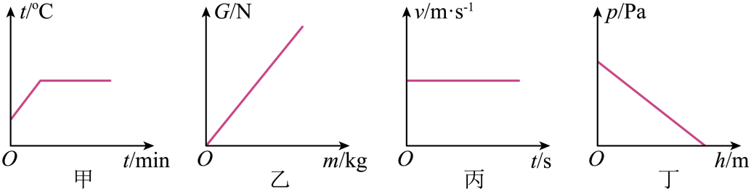
A．甲图像：探究水的沸腾特点水的温度与时间的关系
B．乙图像：物体的重力与质量的关系
C．丙图像：匀速直线运动物体速度与时间的关系
D．丁图像：液体内部压强与深度的关系

5．如图，烧杯内盛有水，玻璃试管内盛有右表所列的一种液体，在1个标准大气压下，若对烧杯的底部持续加热，最终发现试管内的液体发生沸腾，则试管内盛的液体是（ ）
物质 | 沸点/ºC
酒精 | 78
水 | 100
煤油 | 150
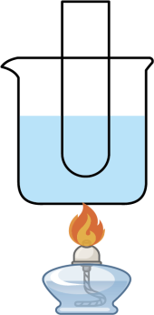
A．酒精 B．水 C．煤油 D．酒精或水

6．在炎热的暑假里，小明在家写作业，汗流不止，当时室温为36℃，于是她打开电风扇，这时她又看了看寒暑表，发现示数 （选出“升高”、“不变”或“降低”），那么她感到凉快的原因是空气的流动加快了汗液的 ，该物态变化过程需要 。

7．将一瓶冰冻的矿泉水放在桌上，一会儿瓶壁会出现许多小水珠，这是 现象（填物态变化名称）这说明：用 的方法可以使气体液化。

8．冬天，天气寒冷，明明坐在开着空调的汽车里，发现车窗的 侧（选填“内”、“外”）有一层水珠，这是水蒸气 成小水珠附着在玻璃车窗上，小水珠形成过程中需要 热。如果想要水雾消失，需要向前挡风玻璃吹 （填“冷风”、“暖风”）。

【素养提升】
9．如图所示，常温下的两个烧杯分别盛有冰块和热水，杯口分别盖有玻璃片a、b。一段时间后，观察到玻璃片表面出现小水珠，下列说法中正确的是（ ）
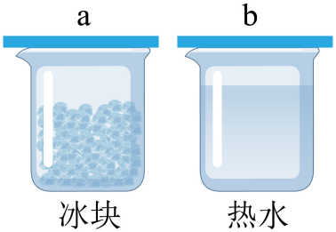
A．小水珠在a的下表面、b的上表面
B．小水珠在a的上表面、b的下表面
C．小水珠都在a、b的上表面
D．小水珠都在a、b的下表面

10．2016年“二十四节气”已被列入教科文组织人类非物质文化遗产代表作名录，在国际气象界，二十四节气被誉为“中国的第五大发明”。下列关于节气的说法正确的是（ ）
A．大雪节气：雪主要是水蒸气凝华而成的，伴随放热
B．霜降节气：霜主要是水蒸气凝固形成的，伴随放热
C．寒露节气：露水主要是空气中的水蒸气液化形成，伴随吸热
D．谷雨节气：雨主要是空气液化形成的，伴随放热

11．下列事例中为了加快蒸发的是（ ）
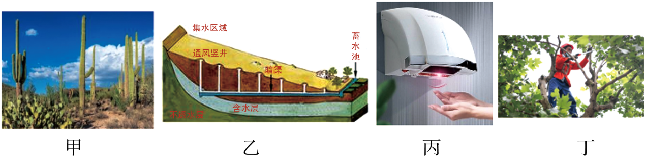
A．甲图：沙漠中仙人掌叶子呈针状
B．乙图：“坎儿井”输水可以减少水的流失
C．丙图：干手器吹出暖风
D．丁图：植树时修剪枝叶可以提高成活率

12．为了探究影响水分蒸发快慢的因素，有同学设计如图所示的实验进行探究，则他想探究的是（ ）
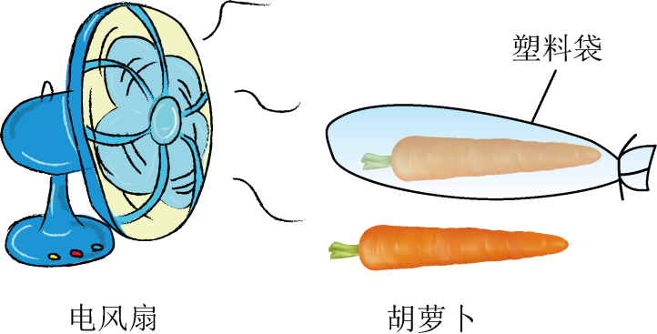
A．水分蒸发快慢与表面积的关系
B．水分蒸发快慢与温度的关系
C．水分蒸发快慢与蔬菜种类之间的关系
D．水分蒸发快慢与表面空气流速的关系

13．2020年5月25日西昌卫星发射场“长征三号甲”火箭和“北斗一号”卫星升空。火箭喷射出熊熊烈焰拔地而起，大量的“白气”从发射台底部的大水池中涌出，这些“白气”是水池中的水先 后 产生的（均填物态变化的名称）。
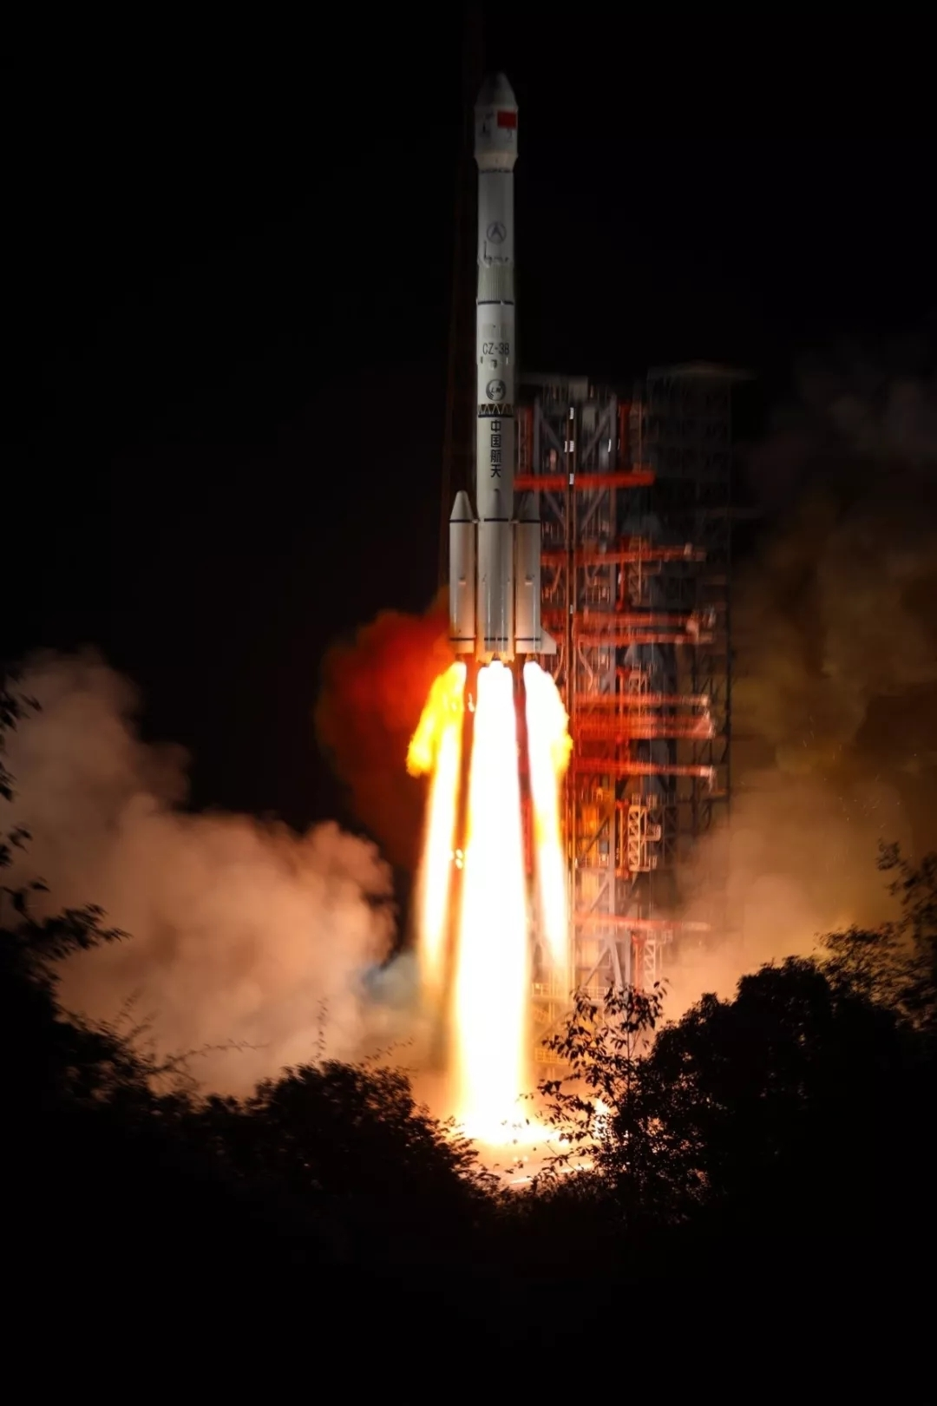

14．五一假期，汕头小公园举行非遗文化美食节，吸引大批游客。如图甲所示，“蒸”是通过高温水蒸气遇到冷的食物液化成水 （选填“吸收”、“放出”）大量热量，锁住食物中的鲜味，如乙图所示，“隔水炖”的整个过程中，盅里的汤汁（仍看成水）， （选填“能”，“不能”）达到沸点， （选填“会”、“不会”）沸腾，尽可能让食材的营养不被破坏。
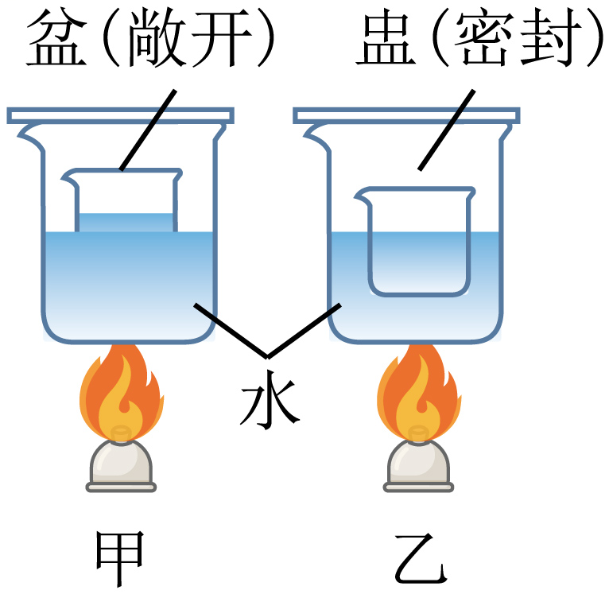

15．在炎热的夏季，人们常用空调制冷。空调工作时，压缩机使制冷剂在内机和外机管道内循环。当空调制冷时 （填物态变化），然后通过外机细管道时被 （选填“降低温度”或“压缩体积”）而液化，所以夏天我们经过空调外机时，感觉外机吹出的是 （选填“冷”或“热”）风，看到空调排水管有水流出，这是室 （选填“内”或“外”）的水蒸气液化形成的。

16．天气很热，小红在家写作业，汗流不止，寒暑表是根据液体的 规律制成的，寒暑表示数如图，此时室温为 。于是她打开电风扇，立刻感到凉快多了，这是因为打开电风扇加快了人体表面汗液的 ，也就加快了从人体 （选填“吸收”或“放出”）热量。这时她又看了看寒暑表，发现示数 （选填“升高”、“不变”或“降低”）。
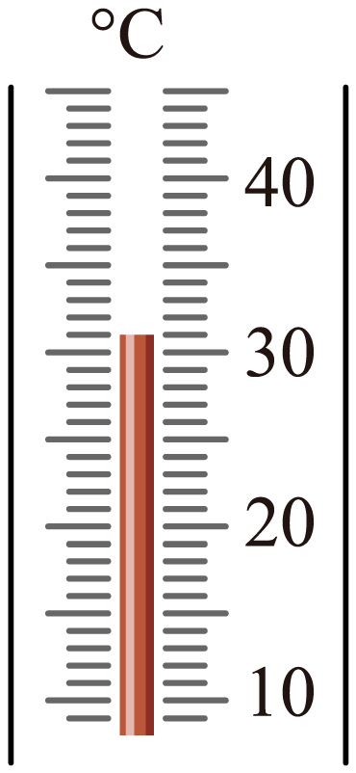

【能力培优】
17．如图所示，把碗放在大锅内的水中蒸食物，碗与锅底不接触，当锅里水沸腾后，碗中的汤 （填“会”或“不会”）沸腾，原因是 。
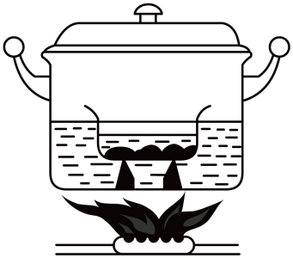

18．在用如图所示装置研究水的沸腾实验中，某同学观察了在加热过程中水的温度随时间的变化情况，并记录了如下表所示的数据：
时间/min | 0 | 1 | 2 | 3 | 4 | 5 | 6 | 7 | 8 | 9
温度/℃ | 90 | 92 | 94 | 96 | 97 | 98 | 99 | 99 | 99 | 99
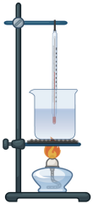
(1)在沸腾过程中，水的温度 ；
(2)由数据可知：水的沸点为 ℃，这种现象的原因是该处大气压比1个标准大气压 。

19．小明在实验室探究“水沸腾时温度变化的特点”的实验：
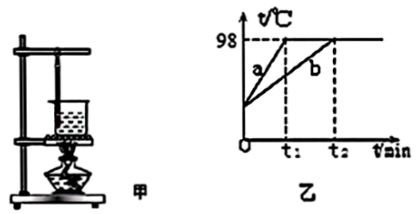
（1）实验装置如上图甲所示，该装置中有一处明显错误是： ；
（2）另外两组同学选用相同的实验装置完成该实验，他们分别绘制了温度随时间变化的图像如上图乙所示，得到a、b两个不同图像的原因可能是 ；
（3）如下表是实验过程中不同时刻的温度记录，小明由于粗心大意记错了一个实验数据，你认为错误的数据是第 min时水的温度；
时间/ min | 8 | 9 | 10 | 11 | 12 | 13 | 14 | …
温度/℃ | 96 | 97 | 98 | 98 | 95 | 98 | 98 | …
（4）改正数据后，小明根据实验数据判断出实验室内水的沸点，那么在当时的实验室环境下，99℃的水将处于 态；
（5）温度计刚放入热水时，表面变得模糊，看不清示数，是由于水蒸气在温度较低的温度计表面 成小水珠造成的。

20．小红利用图甲所示的实验装置探究水在沸腾时温度变化的特点。
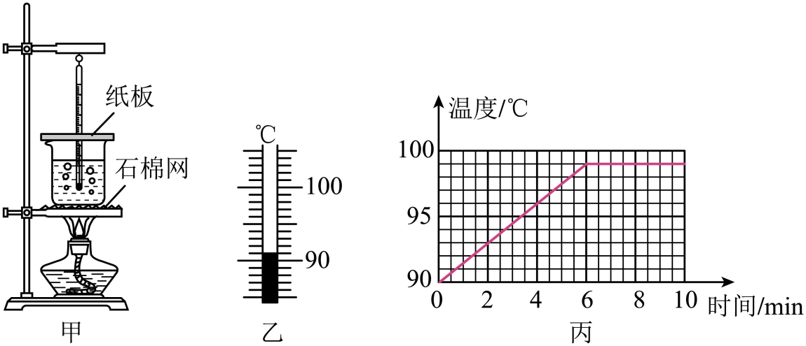
（1）安装实验装置时，应按照 （选填“自上而下”或“自下而上”）的顺序进行；
（2）某时刻温度计的示数如图乙所示，此时水的温度为 ℃；
（3）小红根据实验数据绘制了温度随时间变化的图象，如图丙所示。分析图中数据可知，水沸腾时温度变化的特点是 ；
（4）小红通过实验还得出结论：水沸腾时需要吸热。其依据是 。

21．陈老师带领同学们进行“探究液体蒸发快慢的影响因素”实验，她将等量的温水和热水分别倒入三个相同的锥形瓶中，又找来常温下3张完全相同的湿巾，把其中的一张对折，将它们贴在三个锥形瓶的外壁，分别标记为1、2、3并将它们放在电子秤上，三只电子秤示数相同，B、C中热水温度也相同。一段时间后（外界环境相同），电子秤示数如图A、B、C所示。
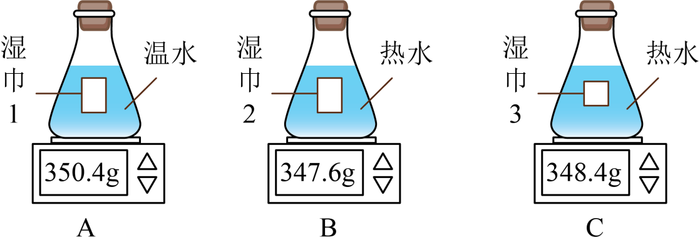
（1）通过 两图的对比，可以验证液体蒸发的快慢与液体的温度有关；
（2）通过B、C两图的对比，可以验证液体蒸发的快慢与 有关；
（3）实验中利用 判断液体蒸发的快慢，用到的物理研究方法是 ；
（4）陈老师还想测定液体蒸发时吸放热的情况，将将一些酒精涂在温度计的玻璃泡上，下列各图能比较正确反映温度计示数随时间变化的是 。
A．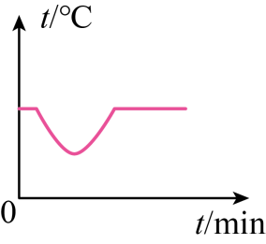 B．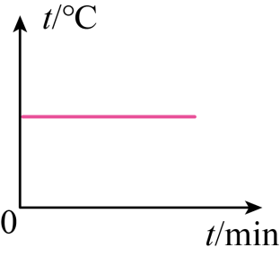
C． 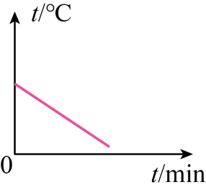 D．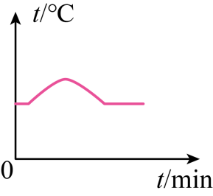

22．如图甲是探究“水的沸腾”的实验装置。
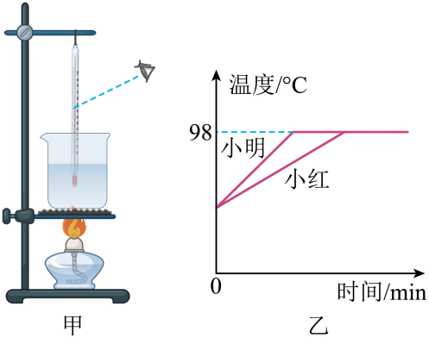
（1）安装好器材后，按如图甲的方式进行读数，会造成所测温度偏 ；
（2）此实验中判断水沸腾的依据是 ；
（3）图乙是两名同学根据实验数据绘制的水温随时间变化的图象。由图象可知，水沸腾的特点为 。

23．在“探究水沸腾时温度变化的特点”的实验中。
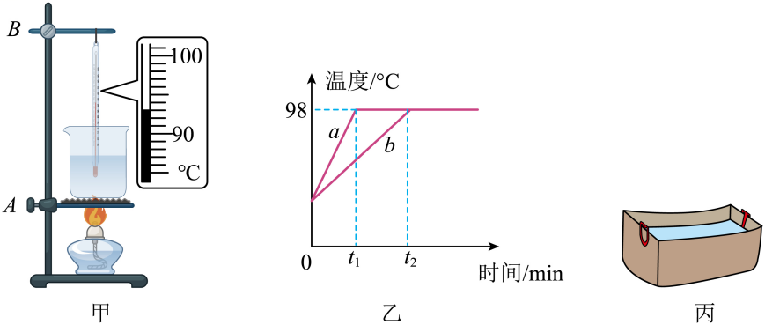
（1）如图甲所示，组装实验装置时，应先调节 （选填“A”或“B”）固定夹的高度；
（2）实验过程中，某时刻温度计的示数如图甲所示，此时水的温度为 ℃；
（3）如图乙所示是a、b两个实验小组根据实验数据描绘出的水沸腾时温度随时间变化的图像，两个图像不同的原因可能 （选填序号）；
A．酒精灯的火焰相同，a组水的质量大
B．水的质量相同，b组酒精灯的火焰小
（4）小宁学习了水的沸腾知识后，按老师的要求做了“纸锅烧水”的实验。“纸锅”如图丙所示，她将适量的水倒入纸锅，用酒精灯加热，水沸腾后纸锅并没有燃烧。这是因为水沸腾时仍要继续吸热，温度 ；且 （选填“高于”或“低手”）纸的着火点，所以纸锅没有燃烧。

24．为探究影响液体蒸发快慢的因素，小明进行了如下操作：在4块相同的玻璃板上各滴一滴质量相同的水，如图所示，并分别测出A、B、C、D四次实验中的玻璃片的水全部消失所用的时间。
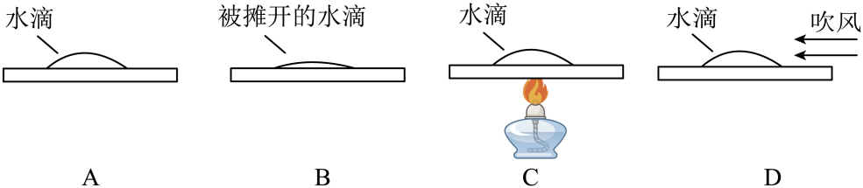
（1）“水消失”的过程是 现象（选填“蒸发”或“沸腾”）；
（2）通过图中实验 （填字母），可以探究液体蒸发快慢与温度的关系。

做错原因分析

知识点一、汽化
1、气化：物质从液态变为气态的过程叫汽化。
特别提醒
1、汽化有两种形式，分别是沸腾和蒸发。
2、汽化时能量的传递：汽化时要吸热。
知识点二、蒸发
1、蒸发是指在液体表面发生的缓慢的汽化现象，蒸发在任何温度下都可以发生。
2、影响蒸发快慢的因素
（1）液体温度（温度越高蒸发越快-夏天洒在房间的水比冬天干的快；在太阳下晾晒衣服干的快等）。
（2）液体表面积的大小（表面积越大，蒸发越快-凉衣服时把衣服撑开、把地下积水扫开等）（3）液体表面空气流动的快慢（空气流动越快，蒸发越快，如凉衣服要凉在通风处）有关。
特别提醒
1、蒸发可致冷：夏天在房间洒水降温，人出汗降温，发烧时在皮肤上涂酒精降温。不同物体蒸发快慢不同。
2、沸腾和蒸发的区别与联系
（1）它们都是汽化现象，都吸收热量。
（2）沸腾只在沸点时才进行，蒸发在任何温度下都能进行。
（3）沸腾在液体内、外同时发生，蒸发只在液体表面进行；第四、沸腾比蒸发剧烈。
知识点三、沸腾
1、定义：在一定温度下在液体内部和表面同时发生的剧烈的汽化现象。
2、探究水的沸腾实验
（1）实验目的：通过实验探究，知道水在沸腾过程中温度和状态变化的变化有什么特点。
（2）实验器材：铁架台、酒精灯、火柴、石棉网、烧杯、中心有孔的纸板、温度计、水、停表（秒表）。
（3）实验步骤：
步骤①安装实验仪器；
步骤②用酒精灯给水加热并观察；
步骤③当水温接近90℃时每隔1min 记录一次温度，并观察水的沸腾现象；
步骤④完成水沸腾时温度和时间关系的曲线。
（4）实验现象：水沸腾时的现象：剧烈的汽化现象，大量的气泡上升、变大，到水面破裂，里面的水蒸气散发到空气中。虽继续加热，它的温度不变。
（5）实验结论：水在沸腾过程中，继续加热，温度保持不变。
特别提醒
1、沸腾的条件：达到沸点，继续吸热。
2、沸点：液体沸腾时的温度。
3、沸腾特点：沸腾前温度升高，继续加热，达到一定温度沸腾，且温度保持不变。停止加热，不再沸腾。沸腾时，剧烈的汽化现象，大量的气泡上升、变大，到水面破裂，里面的水蒸气散发到空气中。虽继续加热，它的温度不变。
知识点四、液化
1、液化：物质从气态变为液态的过程叫液化。
2、液化的方法
①降低温度。
②压缩体积（增大压强，提高沸点）如：氢的储存和运输、液化气。
特别提醒
1、汽化和液化是互为可逆的过程。
2、液化时能量的传递：物质液化时要放热。

